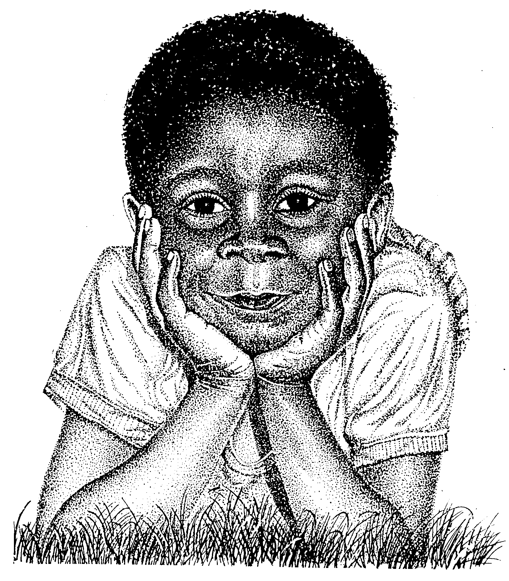
Equipo de Urgencias Educativas
La Salle – Andalucía

MATERIAL DE REFLEXIÓN – DERECHOS DEL NIÑO
Tercer Ciclo de Primaria


Derechos del Niño
Tercer Ciclo PrimariaReflexión 1
LA INFANCIA INFELIZ
Tomado de la Eitorial del periódico “El Mundo” , 20 de Noviembre de 1999

Niños soldados, niños explotados, niños enfermos, niños ejecutados... Diez años después de que se aprobara la Convención de los Derechos del niño la lista de abusos contra la infancia es aún interminable. Cada año mueren 12 millones de menores por un sarampión o una diarrea, 250 millones se ven obligados a trabajar, a menudo en condiciones peligrosas para su salud, como los 60 millones que son explotados sexualmente. Este tipo de abusos prolifera en los países pobres y subdesarrollados, en los que los niños -y especialmente las niñas- son las víctimas más vulnerables de una organización social injusta. Esta se mantiene, en parte, con la connivencia de algunas multinacionales que adoptan en el Tercer Mundo prácticas laborales intolerables en sus países.

Pero otra nueva forma de desprotección emerge en las naciones desarrolladas: la ejercida por los propios estados. El año pasado fueron ejecutadas 19 personas por delitos cometidos siendo menores. En EEUU otros 65 esperaban su ejecución.

Los derechos humanos de los niños deben ser una prioridad de todos los países, no sólo porque son un grupo social muy desprotegido, sino también porque invertir en su protección es garantizar la prosperidad futura.

Preguntas para la reflexión:

Han pasado ya tres años desde que se publicara este artículo, ¿creéis que la situación de los Derechos del Niño ha cambiado algo? ¿Por qué?.
¿A qué se debe que sea la infancia víctima de abusos y maltratos?.
¿Qué se os ocurre que podríamos hacer?

ORACION:

Jesús, tú nos diste el mundo para que hiciéramos de él la casa de todos. En cambio los hombres seguimos haciéndonos daño los unos a los otros, los más fuertes siguen aprovechándose de los que menos pueden. Ayúdanos a construir una tierra de justicia donde vivamos como hermanos y nadie pueda abusar de los más débiles.

PROTECCION CONTRA LOS ABUSOS: Tenemos derecho a estar protegidos contra los malos tratos, las humillaciones, los abusos sexuales y los secuestros
Equipo de Urgencias Educativas - La Salle – Andalucía

Derechos del Niño
Tercer Ciclo PrimariaReflexión 2
Me llamo Luka, el niño del piso dos. Con mis padres vivo yo, tal vez conoces ya mi voz.

Si oyes ruidos en la noche, alguien gritando algún reproche, no preguntes lo que fue, no preguntes lo que fue, no preguntes lo que fue.

Creo que soy torpe un poco y no hablo muy alto. Creo que estoy medio loco a nadie le falto respeto. Te castigan hasta que lloras, y después casi sin demora. Ya no quieres protestar. Ya no quieres protestar. Ya no quieres protestar.

Nada le pasó a mi ojo, jugando ayer me lastimé. Eso es lo que les diré, no es asunto de la ley. Me gustaría pasar un rato sin nadie herido y nada roto. No me preguntes cómo estoy. No me preguntes cómo estoy. No me preguntes cómo estoy.

Me llamo Luka...

Preguntas para la reflexión:

Esta es la letra de una canción que se hizo famosa ya hace algunos años. En realidad se trata de un niño que es maltratado continuamente.

¿Cómo creéis que se siente Luka?
¿Por qué pensáis que Luka no quiere que nadie le pregunte que le pasa?
¿Qué se os ocurre que podría hacer?.

ORACION:

Señor Jesús, hoy queremos pedirte por todos los niños que como Luka, sufren malos tratos físicos o psicológicos. Que estas situaciones no vuelvan a repetirse nunca más y que el abuso desaparezca totalmente de sus vidas.

PROTECCION CONTRA LOS ABUSOS: Tenemos derecho a estar protegidos contra los malos tratos, las humillaciones, los abusos sexuales y los secuestros
Equipo de Urgencias Educativas - La Salle – Andalucía

Tercer Ciclo PrimariaReflexión 3
Los trabajadores más jóvenes y las ocupaciones peligrosas

Basándose en los estudios de la OIT, puede afirmarse que en los países en vías de desarrollo una cuarta parte de los niños de entre 5 y 14 años de edad son económicamente activos. Los más vulnerables, sin embargo, son los que se incluyen en el grupo de edad de 5-11 años.

Entre estos jovencísimos trabajadores, los citados estudios han determinado que, cuanto más pequeños, más vulnerables son a los riesgos del puesto de trabajo y a la explotación económica. Cálculos recientes indican que el número de niños de edades comprendidas entre 5-11 años que desempeñan actividades económicas asciende a 50-60 millones.

Si se incluyeran los niños que trabajan a jornada completa o casi completa en actividades domésticas en el propio hogar de sus padres, el número total sería mucho más elevado. De estos pequeños trabajadores, la cifra de niñas supera a la de los niños, en una proporción cercana al 3 a 2.

En razón de su mayor vulnerabilidad física, la probabilidad de que estos pequeños sufran diversas lesiones y enfermedades relacionadas con el trabajo es mayor que en el caso de los adultos. Más aún, porque aún no tienen suficiente madurez mental, son menos conscientes que éstos - y a menudo no lo son en absoluto - de los posibles riesgos que implican las tareas concretas que desempeñan en el propio lugar de trabajo.

Otros estudios confirman que muchos de estos niños más jóvenes sufren lesiones en el trabajo o enferman por el tipo de tareas que realizan. Estas lesiones van desde heridas punzantes a fracturas, pérdida de miembros, quemaduras, enfermedades de la piel, pasando por deterioro de la vista o el oído, enfermedades respiratorias y gastrointestinales, fiebre y dolores de cabeza por el excesivo calor reinante en los campos o fábricas.

Aunque la proporción de niños empleados en la minería, la construcción o el transporte es muy pequeña, estos tres sectores, y en especial los de la minería y la construcción, son con mucho los más peligrosos para los niños trabajadores (por ejemplo, 16 por ciento en minería, 26 por ciento en construcción y 18 por ciento en transporte).

Muchos niños pequeños tienen largas jornadas de trabajo, en algunos casos de seis y hasta siete días cada semana, en especial en las zonas rurales. Algunos estudios de indican que más de un tercio de los niños trabajan más de 56 horas semanales y uno de cada diez dedica al trabajo 56 horas o más. En muchos casos, las niñas tienen horarios de trabajo más prolongados que los de los niños, en particular las ocupadas en tareas de servicio doméstico, retribuidas o no retribuidas.

PROTECCION CONTRA LOS ABUSOS: Tenemos derecho a estar protegidos contra los malos tratos, las humillaciones, los abusos sexuales y los secuestros
Equipo de Urgencias Educativas - La Salle – Andalucía

Preguntas para la reflexión:

¿Crees que los niños deben de trabajar?
¿Piensas que están preparados para hacer los trabajos que le son encomendados?
¿Por qué han de hacer los trabajos más peligrosos y en las peores condiciones?
ORACION:

Señor, protege a tus hijos más necesitados, a aquellos que son obligados a trabajar, a los que son maltratados, humillados. Cuida de ellos y promueve en nosotros la sensibilidad necesaria para no quedarnos callados y cruzarnos de brazos.

Derechos del Niño
Tercer Ciclo PrimariaReflexión 4
El calvario judicial de los abusos sexuales a niños

BELEN es una niña, tiene entre 10 y 13 años y su entorno familiar es bastante problemático. Estas características definen el perfil más frecuente de un menor que sufre abusos sexuales. Quizá llegue a denunciar la situación. Pero entonces le espera otro calvario: un proceso judicial en el que tendrá que revivir, ante personas extrañas y en un ambiente hostil, las vejaciones padecidas.

La ONG Save the Children presentó en Madrid numerosas propuestas para que se modifique la Ley de Enjuiciamiento Criminal y se pueda evitar así que los más de 200 niños y niñas que se ven involucrados cada año en España en un proceso de estas características se conviertan en víctimas de la Justicia. «En muchos casos, los profesionales que detectan estos casos no quieren denunciarlos porque saben que los niños sufren mucho durante los procedimientos judiciales».

El menor declara, al menos, tres veces: una en comisaría, otra ante el juez de instrucción y, por último, en el juicio oral. Entre una comparecencia y la siguiente pueden pasar hasta dos años. Con el tiempo, surgen los sentimientos de culpa y los recuerdos se deterioran. Los niños pueden creer que han hecho algo malo, «porque saben que al tribunal van los malos». Y es que los niños de hoy ven mucha tele. «Pueden llegar a pensar que son ellos los que van a ir a la cárcel».

Además, normalmente, la declaración del menor es la única prueba acusatoria, y automáticamente se desconfía de ella porque se cree que los críos son muy manipulables, sobre todo cuando la denuncia se inserta en el proceso de separación de los padres. Peor aún, el pequeño puede llegar a encontrarse con su agresor en las dependencias judiciales, un lugar donde es forzado a hablar en voz alta ante gente extraña vestida con togas negras en un ambiente excesivamente formal.
Preguntas para la reflexión:

Los abusos sexuales en niños y adolescentes suelen ser casos extremos, pero por desgracia se dan y no por ello deben ser ocultados o escondidos.

¿Creéis que la justicia defiende realmente a los niños/as en estos casos?.
¿Pensáis que los jueces, fiscales, abogados, etc. Son las personas más adecuadas para tratar con los niños?.
Si tuvierais la capacidad para ayudar a estos niños ¿qué se os ocurre que podríais hacer?.
ORACION:

Señor, tú siempre estas al lado de los más indefensos, de los débiles, por eso hoy queremos pedirte por los niños y niñas y sobre todo por aquellos que dedican su tiempo a la infancia maltratada. Anímales en su difícil tarea y llénalos de energía para continuar con su labor.
PROTECCION CONTRA LOS ABUSOS: Tenemos derecho a estar protegidos contra los malos tratos, las humillaciones, los abusos sexuales y los secuestros
Equipo de Urgencias Educativas - La Salle – Andalucía

Derechos del Niño
Tercer Ciclo PrimariaReflexión 5
Europa también recluta niños soldados

Los 300.000 niños soldados no están sólo en el África profunda. Países europeos como el Reino Unido siguen reclutando a menores de edad en sus Fuerzas Armadas. En la Conferencia Europea sobre los Niños Soldados, celebrada en Berlín, Europa ha sido acusada de aplicar una doble moral. Cuando se trata de suscribir llamamientos dirigidos a otros países en guerra, Europa señala con el dedo a quienes utilizan a menores para tomar las armas. Sin embargo, muchos países europeos miran hacia otro lado cuando se les pide que dejen de alistar a jóvenes que aún no han cumplido los 18 años.

La Declaración de Berlín insta a los estados a que promuevan leyes internacionales que prohíban la participación de los menores de edad en los conflictos armados. El texto finalmente no fue suscrito por varios países europeos como Austria, Francia, Alemania, Luxemburgo, Holanda y el Reino Unido. Sin embargo, Jo Becker se felicitó por las modificaciones en la legislación que se han introducido recientemente en España, Portugal, la República Checa, Dinamarca, Finlandia y Noruega, encaminadas a elevar la edad de reclutamiento.

En el Reino Unido la edad mínima para alistarse en las Fuerzas Armadas son los 16 años. Unos 5.700 niños y 800 niñas prestan actualmente servicio en el Ejército británico. Según los datos de la Coalición contra el Uso de los Niños Soldados, al menos 92 niños han muerto en actos de servicio en las Fuerzas Armadas británicas desde enero de 1982. También llama la atención esta organización internacional sobre el riesgo que corren los niños de ser víctimas de abusos

Otros países europeos donde las Fuerzas Armadas aceptan a niños de 16 años son: Bélgica, Bosnia, Irlanda, Eslovaquia y Suiza. También en Noruega pueden sumarse a la guardia nacional, o a la policía de fronteras en Alemania.
Preguntas para la reflexión:

¿Pensabais que solamente en países del tercer mundo había niños en los ejércitos?
¿Qué os parece que se recluten a niños para ser militares e ir a la guerra?
¿Se os ocurre alguna idea que pueda solucionar este problema?

ORACION:

Queremos la Paz, Señor, queremos la paz. No queremos niños con fusiles. No queremos guerras entre hermanos. No queremos ver sufrir a tantas madres. Queremos la Paz, Señor, queremos la Paz.
PROTECCION CONTRA LOS ABUSOS: Tenemos derecho a estar protegidos contra los malos tratos, las humillaciones, los abusos sexuales y los secuestros
Equipo de Urgencias Educativas - La Salle – Andalucía

